Протокол (Решение) аттестационной комиссии № 24
Федерации лыжных гонок России об аттестации спортивных судей на подтверждение квалификационной судейской категории
«спортивный судья всероссийской категории по лыжным гонкам»

г. Москва 8 февраля 2023 года
место проведения

  - В соответствии с Положением о спортивных судьях, утвержденным приказом Минспорта России от 28 февраля 2017 г. № 134, с изменениями, внесенными приказом Минспорта России от 13 февраля 2018 г. № 123 и Квалификационными требованиями к спортивным судьям по виду спорта «лыжные гонки», утвержденными приказом Минспорта России от 21 августа 2018 г. № 737, а также Положением о проведении аттестации спортивных судей всероссийской категории, утвержденным решением Исполкома Федерации лыжных гонок России от 15 июля 2016 года №556/1, аттестационная комиссия провела аттестацию спортивных судей на подтверждение квалификационной категории «спортивный судья всероссийской категории по лыжным гонкам».
  - Спортивные судьи, указанные в Приложении №1, успешно прошли аттестацию на период с 8 февраля 2023 г. по 7 февраля 2027 г.
Приложение: Список спортивных судей на 1 л.
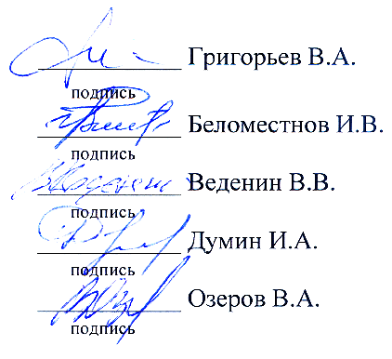
Председатель аттестационной комиссии
Председатель всероссийской коллегии судей
Член аттестационной комиссии

Член аттестационной комиссии

Член аттестационной комиссии

Член аттестационной комиссии

Приложение №1
Список спортивных судей,
подтвердивших квалификационную категорию
«спортивный судья всероссийской категории по лыжным гонкам»
на период с 8 февраля 2023 г. по 7 февраля 2027 г.

1. Карева Лариса Ильинична – г. Апатиты, Мурманская область.
2 Смолко Елена Валерьевна – г. Апатиты, Мурманская область.
3. Новоселова Надежда Николаевна – Архангельская область.
4. Пеньевской Александр Борисович – Архангельская область.
5. Бушуева Татьяна Вячеславовна – Пермский край.
6. Тымкив Софья Константиновна – Пермский край.
